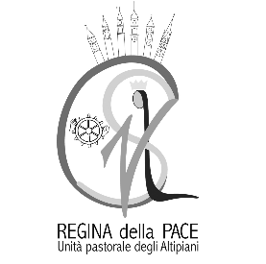
Foglio avvisi anno 2026 nr. 2
Unità Pastorale
Regina della Pace
Parroco: don Igor Michelini
Canonica di Folgaria: tel. 0464721108 – 3387340378
E mail: folgaria@parrocchietn.it
Collaboratore: don Giorgio Garbari tel. 3397069214
Sito Internet: upaltipianicimbri.diocesitn.it

10 gennaio – Sabato
S. Messe prefestive 18.00 Lavarone Chiesa, Santuario e
San Sebastiano
19.00 Folgaria
11 gennaio – DOMENICA BATTESIMO DI GESU’
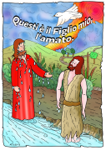 | S. Messe  9.00 Santuario e Guardia  9.30 Lavarone Cappella  10.30 Folgaria e Carbonare  11.00 Luserna  18.00 Nosellari e Serrada  Riflessi  Battezzato il Signore, si aprirono i cieli e come una colomba lo Spirito discese su di lui, e la voce del Padre disse: «Questi è il mio Figlio, l’amato: in lui ho posto il mio compiacimento».
12 gennaio – Lunedì
S. Messe 8.30 Folgaria
9.00 Lavarone Chiesa
13 gennaio - Martedì
S. Messe 9.00 Lavarone Cappella
17.00 Santuario
14 gennaio – Mercoledì
S. Messe 8.30 Folgaria
17.00 Lavarone Chiesa
15 gennaio – Giovedì S. Romedio
S. Messe 17.00 Lavarone Gionghi
17.00 Santuario
16 gennaio – Venerdì
S. Messe 8.30 Folgaria
10.30 Casa Riposo “E. Laner”
17.00 Lavarone Gionghi
17 gennaio – Sabato S. Antonio, abate
S. Messe prefestive 18.00 Lavarone Chiesa, Santuario e
San Sebastiano
19.00 Folgaria
18 gennaio – DOMENICA IIª del Tempo Ordinario
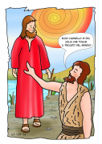 | S. Messe  9.00 Santuario e Mezzomonte  9.30 Lavarone Cappella  10.30 Folgaria e Carbonare  11.00 Luserna  18.00 Nosellari e Serrada  Riflessi.  A te si prostri tutta la terra, o Dio. A te canti inni, canti al tuo nome, o Altissimo.

AVVISI:
- Lunedì 12 gennaio a Folgaria alle ore 20.30 adorazione con Via Pacis.
- Dal 18 al 25 gennaio si svolge la Settimana di preghiera per l’unità dei cristiani. All’origine di questa iniziativa, c’è l’impegno di preghiera, di conversione e di fraternità, affinché sotto l’azione dello Spirito Santo si ricomponga l’unità fra le Chiese.

- Martedì 20 gennaio festa del Patrono a S. Sebastiano.

